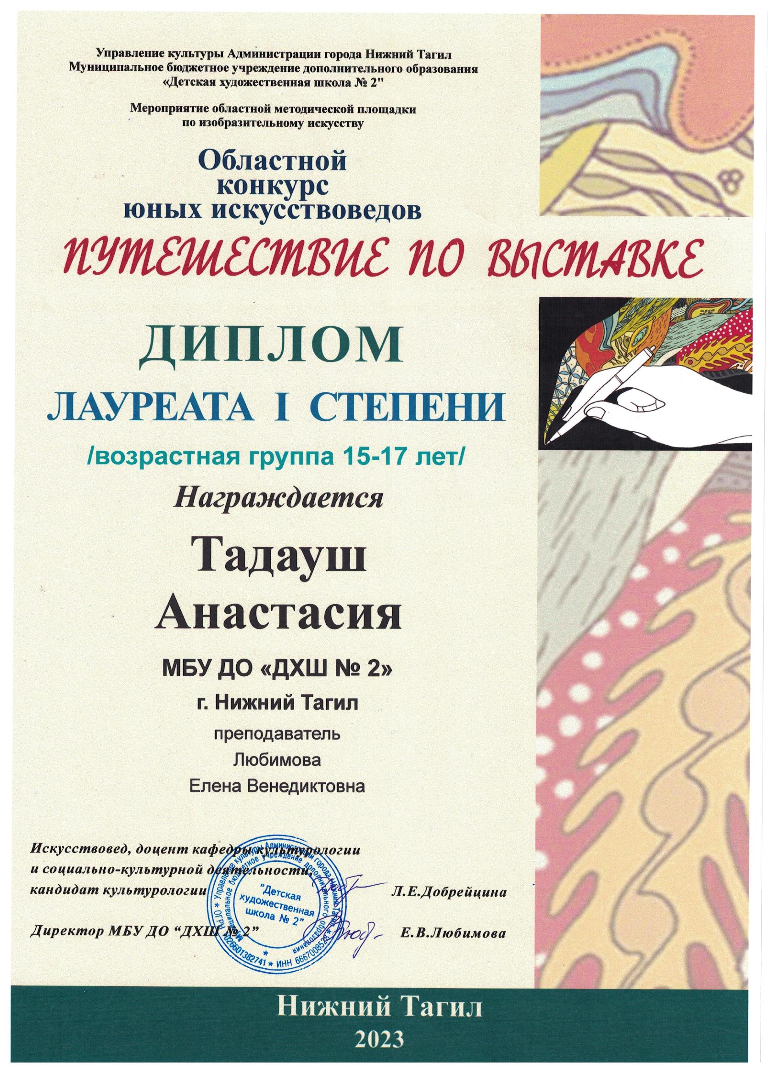

**Поздравляем!**

**Лауреат 1 степени**

*Гаёва Вероника*

*Тадауш Анастасия*

**Лауреат 2 степени**

*Кондратенко Софья*

*Правило Полина*

*Тимошевская Полина*

**Лауреат 3 степени**

*Дембицкая Мария*

*Южакова Дарья*

**Дипломант**

*Булатова Елизавета*

**Участник**

*Винтермуд Муза*

*Крупинина Маиса*